CPR-indhold i gamle filer

Efter vi er gået over til Edge-browseren kan man ikke længere åbne filen gennem Adoxa. Hvis du har brug for at åbne filerne direkte fra Adoxa, skal du kopiere linket (URL-adressen) og indsætte dette i Google Crome.
Du har fået observationen CPR-indhold i gamle filer. Du bør derfor lægge disse ind i et fagsystem eller Acadre. Når filerne er journaliseret, skal de slettes fra drevet. 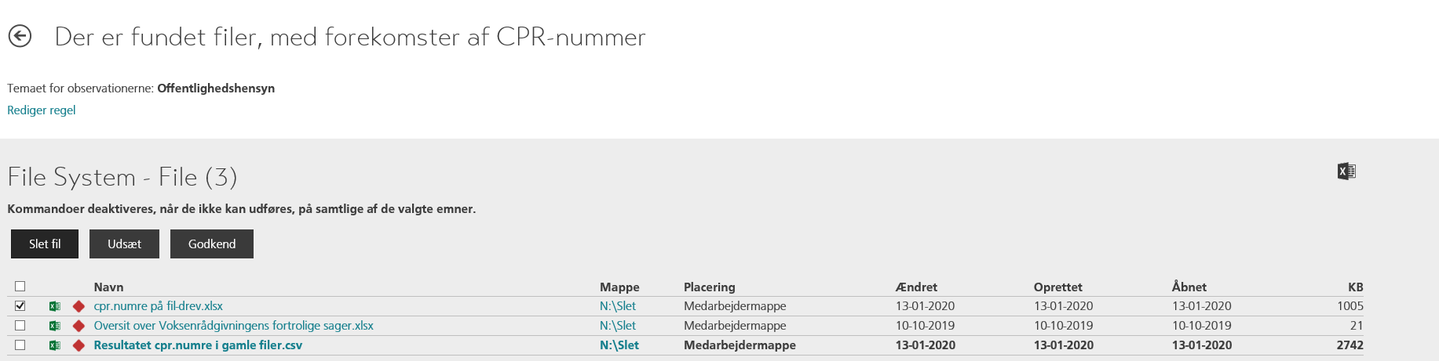
Du kan markere filen i Adoxa og vælge Slet fil.
